Sectie; Ellobium Fuchsia F. splendens
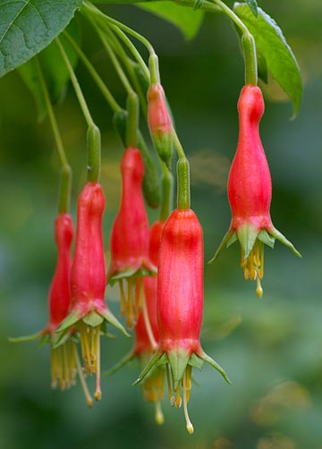 | Ontdekker: | J.G. Zuccarelli (1832)
 | Vindplaats: | Mexicoin Guerrero en Oaxacaenvan Chiapas tot in Costa Rica
 | Bloeiseizoen:
 | Hoogte: | Op een hoogte van 2000 tot 3400 m.
 | Bloembuis: | Helder rood
 | Kelkbladen: | Groen aan de basis helder rood
 | Kroonbladen: | Olijf groen
 | Helmdraad: | Geel
 | Helmknop: | Geel
 | Stuifmeel: | Crème
 | Stijl: | Wit roze
 | Stempel: | Geel knotsvormig
 | Bloei: | Normaal
 | Bloeitijd Nederland: | In de winter periode.
 | Knop: | In bovenste bladoksels.
 | Bes: | Langgerekt, 20 tot 50 mm lang, 5 tot8 mm dik, van groen naar donker paars
 | Blad:  Aantal chromosomen | 22
 | Groeiwijze: | Half hanger, sterk vertakkende struik 0,5-2,5 m. In de grond groeien, maar soms epifytisch.
 | Verzorging:
 | Bijzonderheden:
 | Synoniem namen: | F cordifolia (Bentham 1841), F intermedia ( Hemsley 1878)

